Presentazione dei  risultati |  | Seduta di pianificazione |  | Seduta di approfondimento |  | Notifica del progetto di sviluppo |  | Realizzazione del progetto di sviluppo |  | Controlling del progetto di sviluppo
Dai dati all'azione
Seduta di pianificazione
Ente scolastico/Direzione
Ispettore/ispettrice
Data

1. Ripensando alla presentazione dei risultati

- Chiarimenti: ci sono domande in merito alla presentazione dei risultati, del rapporto oppure
dei dati?

- Sguardo retrospettivo all’incontro di presentazione dei risultati? (riscontri da parte dei partecipanti, stimoli, potenziale di miglioramento)

a) | d
b)

2. Fase di approfondimento

Presentazione dei  risultati |  | Seduta di pianificazione |  | Seduta di approfondimento |  | Notifica del progetto di sviluppo |  | Realizzazione del progetto di sviluppo |  | Controlling del progetto di sviluppo
CS  Direzione  Insegnanti  Ispettorato |  | Direzione  Presidente CS  Ispettorato |  | Direzione  Insegnanti  ev. Pres.CS  ev. Ispettorato

Approfondimento personale

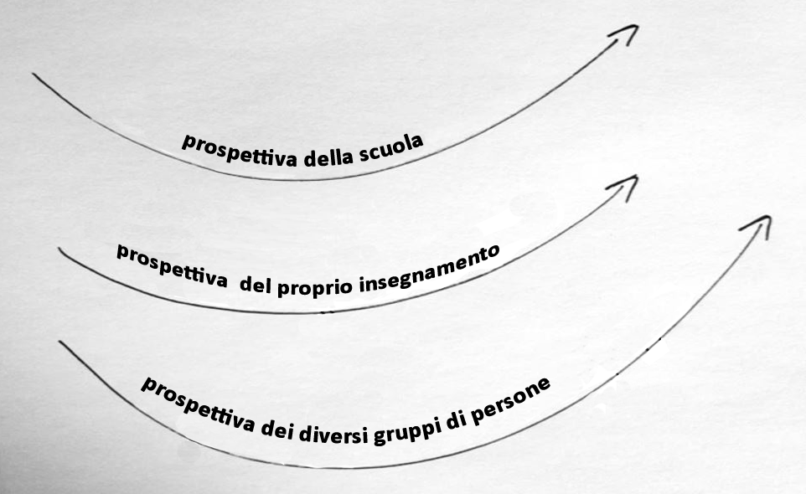

Approfondimento nel collegio insegnanti
In occasione di una seduta del collegio insegnanti i risultati della valutazione vengono discussi in modo approfondito con tutti gli insegnanti e vengono elaborate le proposte per il progetto di sviluppo, che possono includere varie misure. La realizzazione dell’incontro di approfondimento è un compito della direzione scolastica. In casi giustificati, su richiesta della direzione scolastica, l'ispettorato scolastico può essere coinvolto in un ruolo attivo (principio della richiesta).
Per l'incontro di approfondimento è possibile far capo ad una proposta dettagliata di moderazione che
può essere messa a disposizione della direzione, se questa ne fa richiesta. La partecipazione del CS
all'incontro di approfondimento è decisa dal CS stesso.

Accordi per l'incontro di approfondimento:
Partecipazione Ispettorato (sì/no)
Partecipazione CS (si/no)
Proposta di moderazione (si/no)
Quando?/Orario?
Note particolari

3. Fase di pianificazione e di elaborazione del progetto di sviluppo

Dopo l'incontro di approfondimento, la Direzione scolastica e il collegio insegnanti elaborano un progetto di sviluppo che deve essere realizzato dalla scuola nel corso dei prossimi due anni. Nella tabella orientativa sottostante vengono fornite delle indicazioni che contribuiscono a dare al progetto di sviluppo la necessaria efficacia e garantirne una continuità nel tempo (criteri per la valutazione della qualità delle misure).
Componente di una pianificazione pluriennale: il progetto di sviluppo è una parte integrante della pianificazione pluriennale della sede scolastica e contribuisce allo sviluppo di qualità della scuola.
Riferimento di qualità: il progetto di sviluppo ha un impatto positivo sullo sviluppo della scuola e sull'insegnamento.
Fattibilità operativa: il progetto di sviluppo è verificabili sulla base di una chiara formulazione degli obiettivi (SMART).
Responsabilità: il processo di realizzazione del progetto di sviluppo è chiaro per quanto riguarda i compiti da svolgere, le competenze decisionali e la responsabilità.
Pianificazione: il progetto di sviluppo viene scelto in seguito ad una precisa pianificazione (obiettivi con criteri di successo predefiniti, tappe di realizzazione, scadenze, risorse, metodi, collaborazione, valutazione).
Collaborazione: tutti gli insegnanti di sede sono coinvolti nella realizzazione del progetto di sviluppo.
Riflessione: il processo di realizzazione del progetto di sviluppo prevede dei momenti nei quali il singolo insegnante riflette concretamente (da solo o con i colleghi) sulla sua pratica d'insegnamento.
Controllo dell’efficacia: il progetto di sviluppo va esaminato per l'efficacia che avrà sulla qualità scolastica dopo la sua implementazione. Il metodo per valutare l’efficacia della realizzazione è già stabilito all'inizio.

Osservazioni:
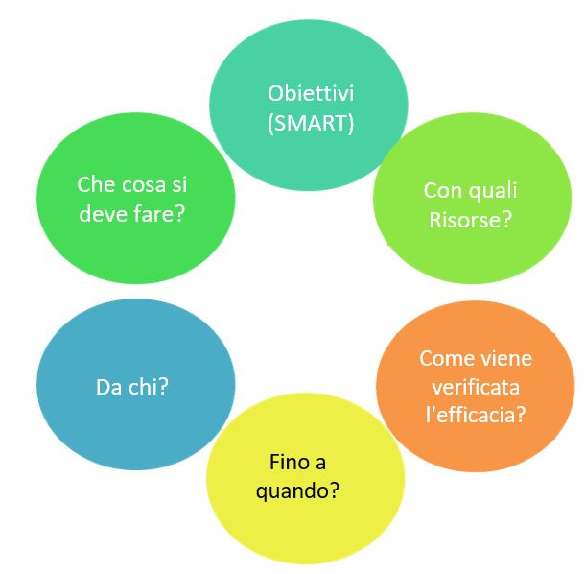

Incorporare il progetto di sviluppo nella pianificazione pluriennale della sede:
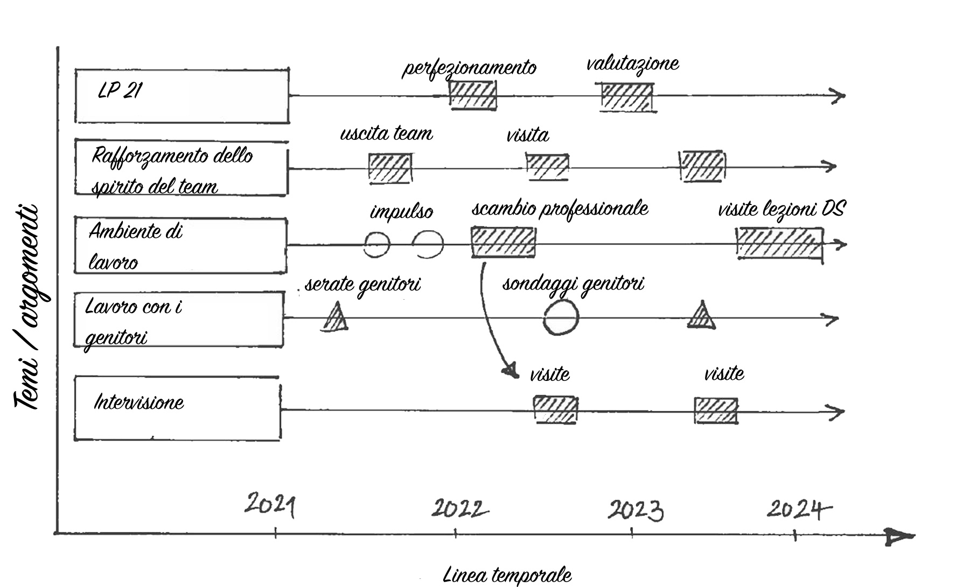
Esempio di una possibile pianificazione pluriennale di una sede

4. Annuncio del progetto di sviluppo
La Direzione scolastica inoltra il progetto di sviluppo con la descrizione della realizzazione all'Ispettorato scolastico entro 10 settimane di scuola dalla valutazione (insieme al modulo Sondaggio genitori: presentazione dei risultati). Il documento deve essere firmato anche dal Consiglio scolastico. È importante che il progetto di sviluppo segua le fasi di pianificazione ed elaborazione descritti a pagina 3.
Due anni dopo l’annuncio del progetto di sviluppo l'Ispettorato verifica l'implementazione e l’utilità del progetto di sviluppo (controlling) con lo scopo di sostenere e rafforzare la sede nei suoi sforzi di miglioramento della qualità scolastica.

Presentazione dei  risultati |  | Seduta di pianificazione |  | Seduta di approfondimento |  | Notifica del progetto di sviluppo |  |  |  | Realizzazione del progetto di sviluppo |  |  | Controlling del progetto di sviluppo
 |  |  |  |  |  |  |  |  |  |  | CS  Direzione Insegnanti |  | CS  Direzione  Insegnanti  Ispettorato

Termine di notifica del progetto di sviluppo
Termine di notifica della presentazione dei risultati ai genitori
(Entrambi 10 settimane dopo la valutazione)

